20.11.2017
1051

На основании статей 8, 41, 43, 45, 46, 56, 57 Градостроительного кодекса Российской Федерации, статей 11, 33 Правил землепользования и застройки города Перми, утвержденных решением Пермской городской Думы от 26 июня 2007 г. № 143, с учетом протокола публичных слушаний от 07 августа 2017 г., заключения о результатах публичных слушаний от 15 августа 2017 г.
администрация города Перми ПОСТАНОВЛЯЕТ:
1. Утвердить прилагаемый проект межевания территории, ограниченной зданием по ул. Камышловской, 21, зданием по ул. Сусанина, 8, ул. Сусанина,
зданием по ул. Чердынской, 6, зданием по ул. Чердынской, 12 в Индустриальном районе города Перми (далее – проект межевания территории).
2. Признать утратившими силу постановления администрации города
Перми:
от 27 июня 2011 г. № 310 «Об утверждении проекта планировки и проекта межевания территории, ограниченной ул. Братьев Игнатовых, ул. Мира,
ул. Комбайнеров, шоссе Космонавтов, ул. Дениса Давыдова, ул. Космонавта
Леонова, ул. Нефтяников, ул. Милиционера Власова, ул. Качалова, ул. Одоевского, ул. Норильской, ул. Карпинского, ул. Архитектора Свиязева, ул. Чердынской, ул. Сусанина, ул. Кавалерийской, ул. Советской Армии в жилом районе Балатово Индустриального района города Перми» в части территории, ограниченной зданием по ул. Камышловской, 21, зданием по ул. Сусанина, 8, ул. Сусанина, зданием по ул. Чердынской, 6, зданием по ул. Чердынской, 12 в Индустриальном
районе города Перми;
от 23 декабря 2015 г. № 1102 «Об утверждении документации
по планировке территории 3 (в том числе в части СТН часть В11, Г10, часть Г3, часть И18, часть Б6, Б7, часть В3, часть В4, часть Г8, часть Г9, часть Д5, И17, часть Д7, Е4, Ж11, И7) в Орджоникидзевском, Мотовилихинском, Свердловском, Индустриальном районах города Перми» в части проекта межевания территории, ограниченной зданием по ул. Камышловской, 21, зданием по ул. Сусанина, 8,
ул. Сусанина, зданием по ул. Чердынской, 6, зданием по ул. Чердынской, 12
в Индустриальном районе города Перми;
от 20 декабря 2016 г. № 1133 «Об утверждении документации по планировке территории 3 (в том числе в части СТН часть В11, Г10, часть Г3, часть И18, часть Б6, Б7, часть В3, часть В4, часть Г8, часть Г9, часть Д5, И17, часть Д7, Е4, Ж11, И7) в Орджоникидзевском, Мотовилихинском, Свердловском, Индустриальном районах города Перми» в части проекта межевания территории, ограниченной зданием по ул. Камышловской, 21, зданием по ул. Сусанина, 8,
ул. Сусанина, зданием по ул. Чердынской, 6, зданием по ул. Чердынской, 12
в Индустриальном районе города Перми.
3. Департаменту градостроительства и архитектуры администрации города Перми разместить настоящее постановление в информационной системе обеспечения градостроительной деятельности города Перми.
4. Функциональным и территориальным органам, функциональным подразделениям администрации города Перми в своей деятельности руководствоваться утвержденным проектом межевания территории.
5. Настоящее постановление вступает в силу со дня официального опубликования в печатном средстве массовой информации «Официальный бюллетень органов местного самоуправления муниципального образования город Пермь».
6. Управлению по общим вопросам администрации города Перми обеспечить опубликование настоящего постановления в печатном средстве массовой информации «Официальный бюллетень органов местного самоуправления муниципального образования город Пермь».
7. Контроль за исполнением настоящего постановления возложить
на первого заместителя главы администрации города Перми Агеева В.Г.

Глава города Перми Д.И. Самойлов

УТВЕРЖДЕН
постановлением администрации
города Перми
от 20.11.2017 № 1051

ПРОЕКТ МЕЖЕВАНИЯ
территории, ограниченной зданием по ул. Камышловской, 21, зданием
по ул. Сусанина, 8, ул. Сусанина, зданием по ул. Чердынской, 6, зданием
по ул. Чердынской, 12 в Индустриальном районе города Перми

Описание проектных решений

Проектом межевания территории предусматривается:
земельный участок № 1 образовать из земельного участка с кадастровым номером 59:01:0000000:47072 с целью формирования земельного участка под существующее муниципальное автономное дошкольное общеобразовательное учреждение «Центр развития ребенка – детский сад № 112» г. Перми по ул. Чердынской, 18а. Границы земельного участка № 1 определены согласно существующему землепользованию;
земельный участок № 2 образовать из земельного участка с кадастровым номером 59:01:0000000:47072 с целью формирования земельного участка для организации проезда.

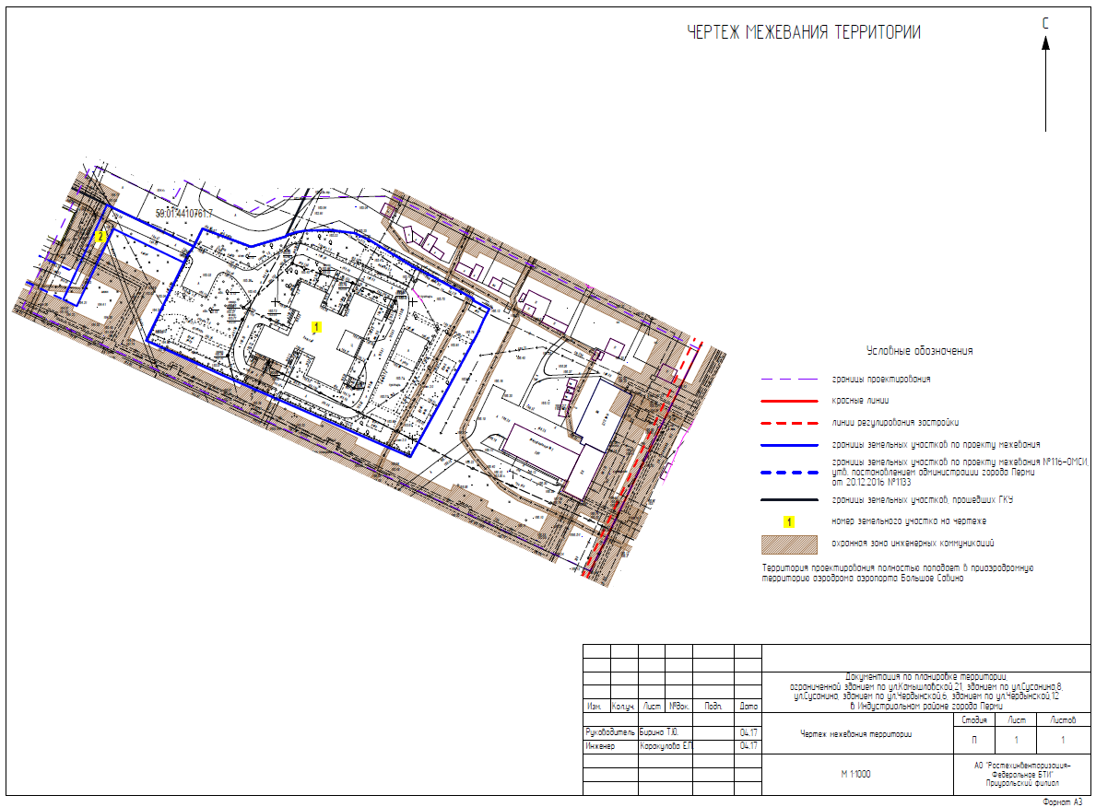
Экспликация образуемых и изменяемых земельных участков

№ | Адрес, местоположение земельного участка | Землепользователь  (правообладатель) | Вид разрешенного использования | Площадь  по документам, кв. м | Площадь  по проекту,  кв. м
1 | Пермский край,  г. Пермь,  Индустриальный район, ул. Чердынская, 18а | муниципальное  автономное дошкольное общеобразовательное  учреждение «Центр  развития ребенка –  детский сад № 112»  г. Перми | детские сады, иные объекты  дошкольного  воспитания | - | 6309
2 | Пермский край,  г. Пермь,  Индустриальный район | - | проезд | - | 411

